УПРАВЛЕНИЕ ОБРАЗОВАНИЯ
АДМИНИСТРАЦИИ ПИНЕЖСКОГО МУНИЦИПАЛЬНОГО ОКРУГА
АРХАНГЕЛЬСКОЙ ОБЛАСТИ

П Р И К А З

от 24 октября 2024 г. № 211

с. Карпогоры

О работе жюри и создании апелляционной комиссии
для организации муниципального этапа
всероссийской олимпиады школьников
в 2024-2025 учебном году

В соответствии с Порядком проведения всероссийской олимпиады школьников, утвержденным приказом Министерства Просвещения Российской Федерации от 27 ноября 2020 г. № 678 «Об утверждении Порядка проведения всероссийской олимпиады школьников» (далее – Порядок), приказом Управления образования администрации Пинежского муниципального округа Архангельской области от 14 октября 2024 года № 203 «Об организации проведения муниципального этапа всероссийской олимпиады школьников в 2024-2025 учебном году»
п р и к а з ы в а ю:
1. Создать апелляционную комиссию в следующем составе:
Председатель – Минина Ольга Васильевна, заместитель начальника Управления образования администрации Пинежского муниципального района Архангельской области.
Члены апелляционной комиссии:
Григус Анна Николаевна, методист Муниципального бюджетного учреждения дополнительного образования «Районный центр дополнительного образования» Пинежского муниципального округа Архангельской области (далее – МБУ ДО «РЦДО»);
Яковлев Михаил Георгиевич, методист МБУ ДО «РЦДО»;
Лыбашева Лариса Николаевна, методист МБУ ДО «РЦДО»;
Гофман Екатерина Николаевна, педагог-организатор МБУ ДО «РЦДО»;
Марычева Татьяна Михайловна, заместитель начальника Управления образования администрации Пинежского муниципального округа Архангельской области.
2. Утвердить составы жюри муниципального этапа всероссийской олимпиады школьников (приложение № 1).
3. Установить сроки проверки олимпиадных работ членами жюри муниципального этапа всероссийской олимпиады школьников:
06.11.2024 (среда) – физическая культура 7- 11 классы;
07.11. 2024 (четверг) – право 8-11 классы;
08.11. 2024 (пятница) – география 7-11 классы;
09.11. 2024 (суббота) –немецкий язык, французский язык 7-11 классы;
11.11. 2024 (понедельник) –литература 7-11 классы;
12.11. 2024 (вторник) – физика 7-11 классы;
13.11. 2024 (среда) – английский язык 7-11 классы;
14.11.2024 (четверг) – экология 7 -11 классы;
15.11.2024 (пятница) – труд (технология) 7-11 классы;
16.11.2024 (суббота) – астрономия 7-11 классы;
18.11.2024 (понедельник) –обществознание 7-11 классы;
19.11.2024 (вторник) –биология 7-11 классы;
20.11.2024 (среда) – история 7-11 классы;
21.11.2024 (четверг) – математика 7-11 классы;
22.11.2024 (пятница) – основы безопасности и защиты Родины 7-11 классы;
23.11.2024 (суббота) - экономика 8 -11 классы;
25.11.2024 (понедельник) – русский язык 7 - 11 классы;
26.11.2024 (вторник) – информатика 7-11 классы;
27.11.2024 (среда) – химия 8 - 11 классы
28.11.2024 (четверг) - искусство (мировая художественная культура) – 7-11 классы.
4. Утвердить форму таблицы предварительных результатов участников муниципального этапа всероссийской олимпиады школьников (Приложение № 2), форму протокола заседания жюри по определению победителей и призеров муниципального этапа Олимпиады и итогового протокола результатов участников муниципального этапа Олимпиады (Приложение № 3).
5. Определить квоты победителей и призеров муниципального этапа всероссийской олимпиады школьников.
Победитель (победители) - участник (участники), набравший(ие) наибольшее количество баллов, при условии, что количество набранных им (ими) баллов равно или превышает половину максимально возможных. Победителей может быть несколько в каждой возрастной категории (классе выступления) при условии равенства баллов.
Призёры - участники, набравшие половину или больше половины максимально возможных баллов.
6. Руководителям образовательных организаций:
6.1. Обеспечить явку членов жюри в МБУ ДО «РЦДО» на проверку олимпиадных работ в сроки, установленные п.3 настоящего приказа;
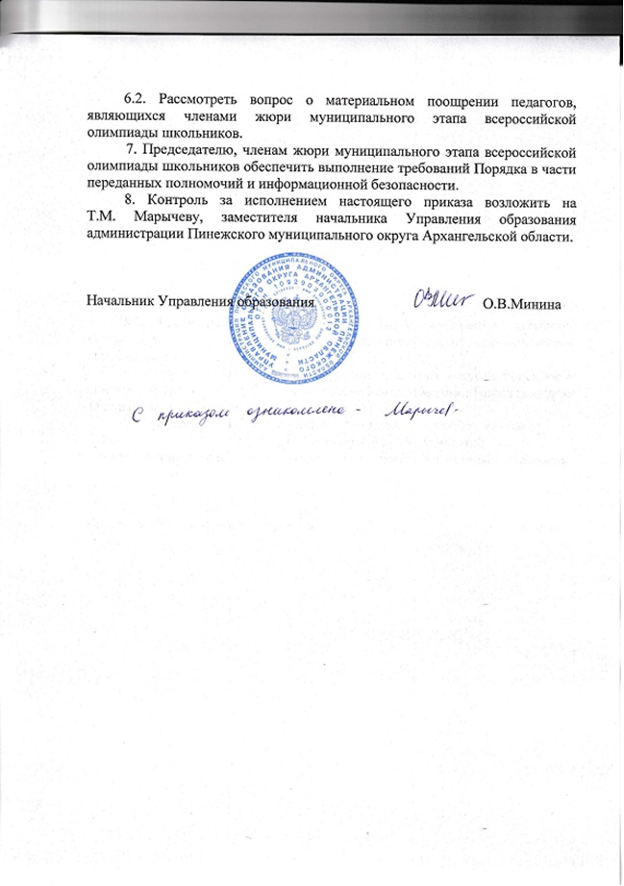

Приложение №1
к приказу Управления образования администрации
Пинежского муниципального округа
от 24 октября 2043 г. № 211

Состав жюри муниципального этапа
всероссийской олимпиады школьников в 2024-2025 учебном году

Математика
Устинова Анна Витальевна, председатель | учитель математики МБОУ «Карпогорская ВСШ №51»
Григорьева Наталья Валерьевна | учитель математики  МБОУ «Карпогорская СШ №118»
Холинова Татьяна Валентиновна | учитель математики  МБОУ «Карпогорская СШ №118»
Немирова Галина Юрьевна | учитель математики  МБОУ «Карпогорская СШ №118»
Чемакина Ольга Юрьевна | учитель математики  МБОУ «Карпогорская СШ №118» СП «Ваймушская ОШ»
Заварзина Екатерина Николаевна, | учитель математики  МБОУ «Междуреченской СШ №6»
Физика, астрономия
Заварзина Екатерина Николаевна,  председатель | учитель математики  МБОУ «Междуреченской СШ №6»
Худякова Оксана Геннадьевна | учитель физики  МБОУ «Междуреченская СШ № 6»
Деянова Елена Сергеевна | учитель физики  МБОУ «Карпогорская СШ № 118»
Галимов Денис Николаевич | учитель физики  МБОУ «Карпогорская СШ № 118»
Исаков Александр Аркадьевич | учитель физики  МБОУ «Карпогорская СШ № 118»  СП «Ваймушская основная школа»
Луцык Надежда Васильевна | учитель физики  МБОУ «Ясненская СШ № 7»
Симкова Наталья Анатольевна | учитель астрономии МБОУ «Карпогорская СШ № 118»
Информатика
Степанова Ольга Сергеевна, председатель | учитель информатики  МБОУ «Карпогорская СШ № 118»
Фефилов Александр Сергеевич | методист МБУ ДО «РЦДО»
Исаков Александр Аркадьевич | учитель физики, информатики  МБОУ «Карпогорская СШ № 118»  СП «Ваймушская основная школа»
Заварзина Екатерина Николаевна, | учитель математики  МБОУ «Междуреченской СШ №6»
Галимов Денис Николаевич | учитель физики  МБОУ «Карпогорская СШ № 118»
Стахеева Елена Николаевна | педагог-организатор МБУ ДО «РЦДО»
Английский язык, немецкий язык
Яковлев Михаил Георгиевич, председатель | методист МБУ ДО «РЦДО»
Черноусова Анна Николаевна | учитель английского языка  МБОУ «Карпогорская СШ № 118»
Денисова Мария Сергеевна, председатель | учитель английского языка  МБОУ «Карпогорская СШ № 118»
Лазарева Светлана Васильевна | учитель иностранных языков  МБОУ «Карпогорская СШ № 118»
Сидорова Галина Витальевна | учитель немецкого языка  МБОУ «Карпогорская СШ № 118»
Карлина Надежда Викторовна | учитель иностранного языка МБОУ «Карпогорская СШ № 118»
Литература
Яковлев Михаил Георгиевич, председатель | методист МБУ ДО «РЦДО»
Когина Лариса Альбертовна | учитель русского языка и литературы  МБОУ «Карпогорская СШ № 118»
Худякова Ирина Николаевна | учитель русского языка и литературы  МБОУ «Карпогорская СШ № 118»
Серебренникова Ирина Николаевна | учитель русского языка и литературы  МБОУ «Карпогорская СШ № 118»
Попова Татьяна Викторовна | учитель русского языка и литературы  МБОУ «Карпогорская СШ № 118»
Родионова Любовь Анатольевна | директор, учитель русского языка и литературы МБОУ «Карпогорская ВСШ №51»
Русский язык
Яковлев Михаил Георгиевич, председатель | методист МБУ ДО «РЦДО»
Никифорова Татьяна Леонидовна | учитель русского языка и литературы  МБОУ «Карпогорская СШ № 118»
Коршунова Елена Александровна | учитель русского языка и литературы  МБОУ «Карпогорская СШ № 118»
Буторина Елена Анатольевна | учитель русского языка и литературы  МБОУ «Карпогорская СШ № 118»
Жукова Ольга Альбертовна | учитель русского языка и литературы  МБОУ «Карпогорская СШ № 118»
Онякова Валентина Николаевна | учитель русского языка и литературы СП «Веркольская ОШ им. Ф.А. Абрамова» МБОУ «Карпогорская СШ № 118»
История, обществознание, право
Фефилов Александр Сергеевич, председатель | методист МБУ ДО «РЦДО»
Завернина Ольга Ивановна | учитель истории и обществознания  МБОУ «Карпогорская СШ № 118»
Ставрова Светлана Анатольевна | учитель истории и обществознание МБОУ «Карпогорская СШ №118»
Галушко Мария Федоровна | учитель истории и обществознания  МБОУ «Карпогорская СШ № 118»
Григорьев Валентин Николаевич | учитель истории и обществознания  МБОУ «Карпогорская СШ № 118»
Русанова Ирина Павловна | учитель истории и обществознания МБОУ «Междуреченская СШ №6»
Экономика
Федорова Светлана Михайловна, председатель | директор МБУ ДО «РЦДО»
Фефилов Александр Сергеевич | методист МБУ ДО «РЦДО»
Дюмина Елена Фалилеевна | учитель экономики  МБОУ «Карпогорская ВСШ № 51»
Исакова Нина Михайловна | учитель географии, экономики МБОУ «Карпогорская СШ №118»
Гофман Екатерина Николаевна | педагог-организатор МБУ ДО «РЦДО»
Стахеева Елена Николаевна | педагог-организатор МБУ ДО «РЦДО»
Химия
Лыбашева Лариса Николаевна, председатель | методист МБУ ДО «РЦДО»
Галашева Надежда Николаевна | учитель химии  МБОУ «Кушкопальская СШ №4»
Янкова Елена Владимировна | учитель химии  МБОУ «Карпогорская СШ № 118»
Коровина Татьяна Владимировна | учитель химии  МБОУ «Карпогорская СШ № 118», СП «Ваймушская ОШ»
Житова Татьяна Александровна | учитель химии МБОУ «Междуреченская СШ №6»
География
Лыбашева Лариса Николаевна, председатель | методист МБУ ДО «РЦДО»
Симкова Наталья Анатольевна | учитель географии  МБОУ «Карпогорская СШ № 118»
Исакова Нина Михайловна | учитель географии, экономики МБОУ «Карпогорская СШ №118»
Стахеева Елена Сергеевна | учитель географии МБОУ «Карпогорская СШ №118»
Медведьева Ирина Анатольевна | учитель георграфии МБОУ «Междуреченская СШ №6»
Экология
Лыбашева Лариса Николаевна, председатель | методист МБУ ДО «РЦДО»
Стахеева Елена Сергеевна | учитель географии и биологии  МБОУ «Карпогорская СШ № 118»
Постникова Ольга Викторовна | учитель биологии  МБОУ «Кушкопальская СШ №4»
Кузнецова Валентина Михайловна | учитель биологии и экологии МБОУ «Карпогорская СШ №118»
Житова Татьяна Александровна | учитель химии МБОУ «Междуреченская СШ №6»
Биология
Лыбашева Лариса Николаевна,  председатель | методист МБУ ДО «РЦДО»
Стахеева Елена Сергеевна | учитель биологии  МБОУ «Карпогорская СШ № 118»
Кузнецова Валентина Михайловна | учитель биологии и экологии МБОУ «Карпогорская СШ №118»
Постникова Ольга Викторовна | учитель биологии  МБОУ «Кушкопальская СШ № 4»
Житова Татьяна Александровна | учитель биологии и химии  МБОУ «Междуреченская СШ № 6»
Технология
Лыбашева Лариса Николаевна,  председатель | методист МБУ ДО «РЦДО»
Коровина Наталья Александровна | учитель технологии  МБОУ «Карпогорская СШ № 118»
Никифоров Геннадий Николаевич | учитель технологии  МБОУ «Карпогорская СШ № 118»
Томилова Наталия Ивановна | учитель технологии МБОУ «Ясненская СШ №7»
Чемакина Любовь Сергеевна | учитель технологии  МБОУ «Кушкопальская СШ № 4»
Основы безопасности и защиты Родины
Григус Анна Николаевна,  председатель | методист МБУ ДО «РЦДО»
Коровин Юрий Николаевич | преподаватель-организатор ОБЗР  МБОУ «Карпогорская СШ № 118»
Митенева Валерия Викторовна | педагог-организатор МБУ ДО «РЦДО»
Коровина Татьяна Владимировна | учитель основы безопасности и защиты Родины МБОУ «Карпогорская СШ №118» структурное подразделение «Ваймушская основная школа»
Бородий Ульяна Николаевна | методист МБУ ДО «РЦДО»

Физическая культура
Вороницына Наталья Николаевна, председатель | И.о. директора МБУ ДО «РЦДО»
Фефилов Александр Сергеевич | методист МБУ ДО «РЦДО»
Попов Александр Витальевич | учитель физической культуры  МБОУ «Карпогорская СШ № 118»
Митенева Валерия Викторовна | педагог-организатор МБУ ДО «РЦДО»
Стахеева Елена Николаевна | методист МБУ ДО «РЦДО»

Искусство (мировая художественная культура)
Григус Анна Николаевна,  председатель | методист МБУ ДО «РЦДО»
Жеканова Наталья Иосифовна | учитель изобразительного искусства МБОУ «Карпогорская СШ № 118»
Кушнир Наталья Викторовна | учитель русского языка и литературы МБОУ «Междуреченская СШ №6»
Стахеева Елена Николаевна | педагог-организатор МБУ ДО «РЦДО»
Лыбашева Лариса Николаевна | методист МБУ ДО «РЦДО»

Приложение №2
к приказу Управления образования администрации
Пинежского муниципального округа
от 24 октября 2024 г. № 211
Таблица предварительных результатов участников
муниципального этапа Всероссийской олимпиады школьников
Пинежского муниципального округа Архангельской области
2024-2025 учебный год

Предмет _____________
Класс ____________
Дата проведения олимпиады___________
Максимальное количество баллов _________

№ | Фамилия и.о. участника | Код ОО | Кол-во баллов | Субъект РФ
 |  |  |  | Архангельская область

Председатель жюри ________________________ ______________________
подпись
Секретарь жюри ________________________ ______________________
подпись

Приложение №2
к приказу Управления образования администрации
Пинежского муниципального округа
от 24 октября 2024 г. № 211

ПРОТОКОЛ
заседания жюри по определению победителей и призеров
муниципального этапа всероссийской олимпиады школьников
в Пинежском округе Архангельской области
в 2024 – 2025 учебном году
по _______________________________

«____» ____________2024г.

На заседании присутствовали _______ членов жюри.
Повестка: Подведение итогов муниципального этапа олимпиады
по _______________________________________________________________;
утверждение списка победителей и призеров.

Выступили:
1. Председатель жюри _______________________________________________
2. Члены жюри _____________________________________________________
__________________________________________________________________
__________________________________________________________________

Голосование членов жюри:
«за» ____________ человек
«против»________ человек

Решение: утвердить список победителей и призеров муниципального этапа
олимпиады по _________________________________________ (прилагается).

Председатель жюри ________________________ ______________________
(Ф.И.О. полностью) подпись
Секретарь жюри ________________________ ______________________
(Ф.И.О. полностью) подпись

Приложение к протоколу заседания жюри от_____________

ИТОГОВЫЙ ПРОТОКОЛ
результатов участников
муниципального этапа Всероссийской олимпиады школьников
Пинежского муниципального района Архангельской области
2023-2024 учебный год

Предмет _____________
Класс ____________
Дата проведения олимпиады___________
Максимальное количество баллов _________

№ | Фамилия и.о. участника | Код ОО | Кол-во баллов | Победитель, призер, участник | Субъект РФ
 |  |  |  |  | Архангельская область

Председатель жюри ________________________ ______________________
подпись
Секретарь жюри ________________________ ______________________
подпись

